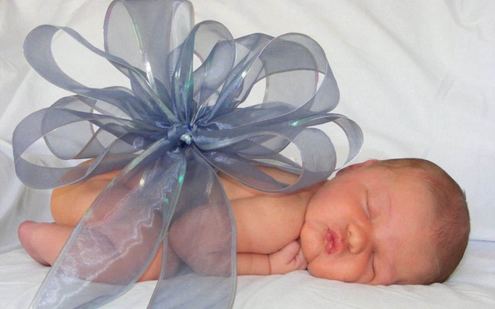
Дисципліна "Патоморфологія та патфізіологія", спеціальність "Акушерська справа"

ТЕМАТИЧНИЙ ПЛАН

№ з/п | Тема | Кількість годин
 |  | Загальний обсяг | Лекції | Практичні заняття | Самостійна робота
 | Розділ 1. Загальна нозологія
1 | Вступ. Предмет, методи і завдання патологічної анатомії та патологічної фізіології людини. Ушкодження (некроз) | 1 | — | — | 1
2 | Дистрофія. Атрофія | 4 | 1 | 2 | 1
3 | Загальне поняття про хворобу. Зовнішні та внутрішні хвороботворні чинники. Компенсаторно-пристосувальні реакції організму. Загальні реакції на ушкодження | 2 | 1 | — | 1
4 | Імунопатологічні процеси. Алергія | 2 | 1 | — | 1
 | Розділ 2. Типові патологічні процеси
5 | Розлади периферичного кровообігу та мікроциркуляції | 3 | 1 | 1 | 1
6 | Запалення | 4 | 1 | 1 | 2
7 | Патологія терморегуляції. Гарячка. Кисневе голодування (гіпоксія) | 3 | 1 | 1 | 1
8 | Пухлини. Старіння організму | 4 | 1 | 1 | 2
 | Розділ 3. Патологія органів і систем
9 | Патологія системи крові | 3 | 1 | 1 | 1
10 | Ревматизм. Патологія серцево-судинної системи | 4 | 2 | 1 | 1
11 | Патологія дихальної системи | 4 | 1 | 2 | 1
12 | Патологія травної системи | 5 | 2 | 2 | 1
13 | Патологія сечової системи | 4 | 1 | 2 | 1
14 | Патологія ендокринної системи (залози внутрішньої секреції) | 3 | 1 | 1 | 1
15 | Патологія нервової системи | 3 | 1 | 1 | 1
16 | Патологія вагітності і пологів | 5 | 2 | 2 | 1
Усього |  | 54 | 18 | 18 | 18

Примітка. Години для самостійної роботи студентів розподіляють за темами предметні (циклові) методичні комісії навчальних закладів.

